Laurent Dumas Lundi 13/02/2006
http://www.ann.jussieu.fr/~dumas/fluent.html

TP n°2 M5125

INITIATION à GAMBIT et FLUENT

L’objectif des cette deuxième séance est de poursuivre la découverte de Fluent et Gambit en étudiant deux nouveaux tutorials, l’un concernant un maillage 3D avec Gambit et l’autre une simulation d’écoulement externe compressible avec Fluent. Un second travail à réaliser en binôme est également proposé. Auparavant, quelques précisions utiles pour la réalisation du premier travail sont données.

1. Informations complémentaires sur le premier travail en binôme

Il existe de nombreux documents sur le web donnant les caractéristiques des écoulements laminaires ou turbulents dans un canal cylindrique, par exemple :

http://www.ae.su.oz.au/aero/fprops/pipeflow/node7.html

En particulier, le profil parabolique de vitesse obtenu dans la partie pleinement développée (suffisamment loin de l’entrée) est démontré dans le cas laminaire.

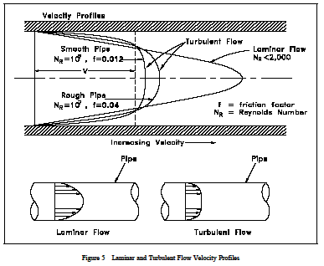

Le calcul Fluent sera effectué sur un ½ canal avec une condition de symétrie. On utilisera la version 2ddp, un modèle laminaire ou turbulent, sans équation d’énergie. Concernant les instructions de post-traitement à utiliser, il est possible de créer une surface interne dans un maillage (ici par exemple, la surface x=4) en utilisant l’option Line/Rake du menu Surface.

2. Maillage 3D avec Gambit

La poursuite de l’apprentissage de Gambit s’effectue à travers l’étude d’un tutorial présentant les étapes du maillage d’une bifurcation entre conduits cylindriques.

EXERCICE 5 : réaliser le tutorial 3 de Gambit « Modeling a three pipe intersection». On insistera en particulier sur la manipulation des journaux Gambit et sur la création de couches limites, indispensables pour modéliser correctement les écoulements près des parois.

3. Ecoulement 2D externe avec Fluent

La poursuite de l’apprentissage de Fluent s’effectue à travers l’étude d’un tutorial permettant de simuler un écoulement externe 2D turbulent transonique autour d’une aile d’avion.

EXERCICE 6 : réaliser le tutorial « Transonic turbulent flow around an airfoil ». On insistera en particulier sur la façon de contrôler et de moduler la convergence du calcul.

4. Convection naturelle dans une cavité carré

Une étude expérimentale des mouvements d’air résultant du système de chauffage par le sol dans les locaux d’habitation a été réalisée au laboratoire d’études thermiques de Poitiers. Pour cela, un écoulement bidimensionnel est généré dans une cavité carrée munie de deux orifices, un d’injection et un d’évacuation. Grâce à un circuit d’eau thermostatée, une température constante et uniforme peut être imposée sur la face inférieure (dans un intervalle compris entre 10 et 50°C et avec une précision de 0,25°C). tandis que les parois latérales sont maintenues adiabatiques. Les vitesses et les températures d’injection d’air varient dans un intervalle compris respectivement entre 0 et 1m/s et 20 et 70°C. Enfin, un système de vélocimétrie par laser Doppler ainsi qu’un ensemble de thermocouples fins complètent le dispositif expérimental et donnent accès aux principales grandeurs caractéristiques de l’écoulement (vitesse, température, énergie cinétique turbulente). Les résultats de ces expériences sont fournies dans un document distribué en TP.

EXERCICE 7 (travail en binôme à réaliser pour le 20/02) réaliser un maillage de la cavité carrée avec Gambit puis effectuer une simulation 2D avec Fluent en utilisant les données expérimentales. Comparer les résultats des champs de vitesse et de température obtenus avec les résultats expérimentaux. On pourra s’inspirer d’un des tutorial de Fluent sur un problème de convection naturelle.

